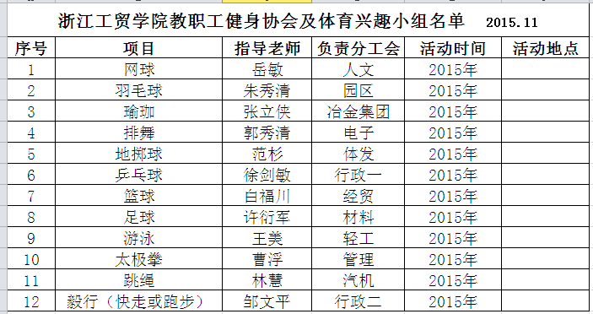

**学院运动场地针对教职工开放时间表**

1. 羽毛球馆
2. 地点：天一角后 冶金俱乐部羽毛球馆

2、时间：周一、三、五 8:00－19:50 三片场地

周二、四 8:00－18:00 三片场地

1. 网球中心：
2. 地点：图书馆后，10号楼对面
3. 时间：周一至周五 8:00－16:00 场地空置时，学院老师凭证参加活动（周六、周日除外）；

每周二、四 18:30－20:30；周日:20:00－22:00网球中心5号场地为学院老师活动时间。

1. 乒乓球
2. 地点：室内为E立方三楼，室外为F2幢学院公寓楼下
3. 时间：室内为8：00—21：00，室外不限。
4. 篮球
5. 地点：校外，三号门对面
6. 时间：不限
7. 地掷球

1、地点：E立方一楼、二楼

2、时间：周一 8：00—15：00，17：30—21：00

周二 8：00—13：00，17：30—21：00

周三、四 8：00—9：30，12：00—15：00，17：30—21：00

周五 8：00—9：30，15：30—21：00

周六、周日 8：00—21：00

1. 瑜珈
2. 地点：3号楼四楼（3号食堂上面）412室
3. 时间：每周三、五中午12：00—13：00
4. 排舞
5. 地点：六号教学楼楼下 艺术教室
6. 时间：每周二、四中午12：00—13：00

学院工会

2015年11月4日